le Dimanche 15 Mai à 18.00
Concert orgues Fauquembergues par Didier Merelle, actuellement titulaire de l'orgue Delmotte de l'église St Victor à Auvelais, en Belgique.(province de Namur)
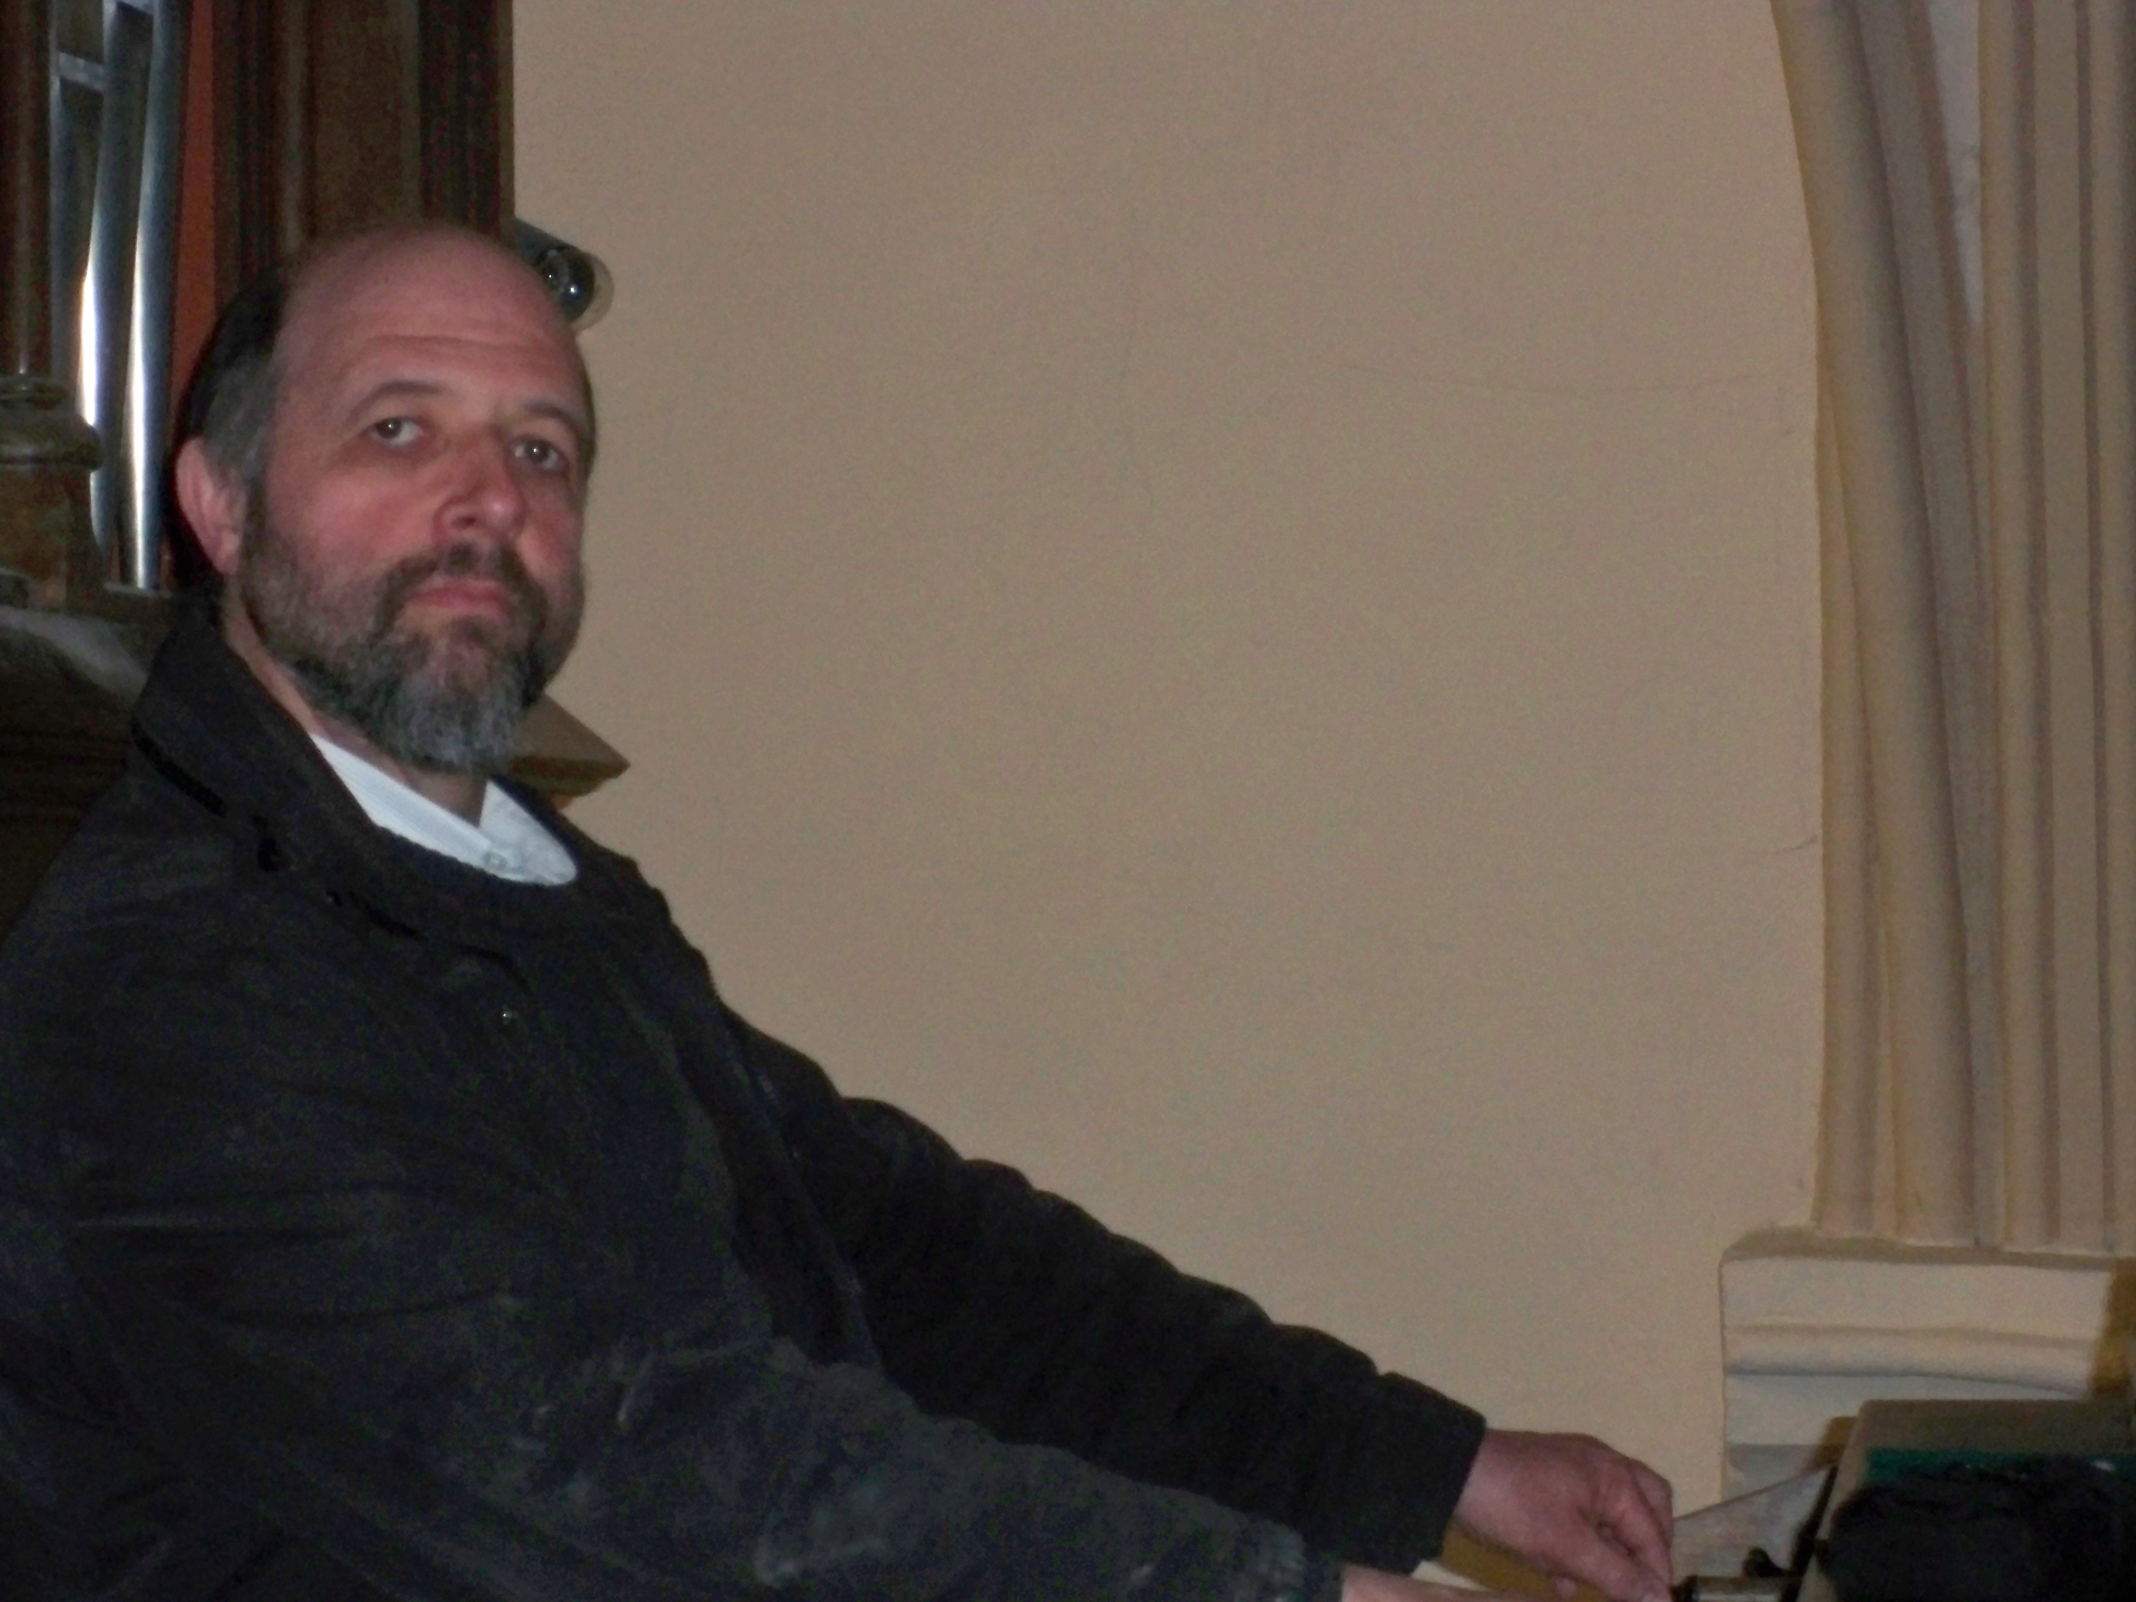
Didier Merelle à l’orgue Delmotte de St Léger à Fauquembergues
Qui est Didier Merelle ?
Il est né à Namur en 1964. ne se définit pas comme un musicien professionnel.
Son intérêt pour l'orgue s'éveille progressivement dès l'âge de 7 ans, mais ce n'est qu à 12 ans qu'il débute sa formation musicale chez un professeur particulier, en dehors de tout cursus académique.
Il poursuit son apprentissage au Conservatoire Communal de Namur, où ses professeurs d'orgue sont Eliane et Christian Croufer-Martin. Parallèlement, il suit aussi les cours de solfège, harmonie, histoire de la musique,et.... de contrebasse. Puis ce sera le Conservatoire Royal de Liège où il suit les cours de Soflège, analyse, histoire de la musique, harmonie, et la méthodologie du solfège. Cependant, au terme de ce cursus, il n'enseignera aucune discipline musicale.
Pour améliorer encore sa pratique de l'orgue, il décide de se former auprès d'Oliviers Schmitt, alors organiste de Moyeuvre Grande, en Moselle, pendant environ 4 années. Puis il participe à une académie et des stages autour de Pascale Rouet et Jean Pierre Leguay.
Dans cette fonction d'organiste, il s'efforce d'apporter un tout grand soin à une liturgie qu'il souhaite de qualité; le concert est pour Didier Merelle une activité tout à fait exceptionnelle, et donc en quelque sorte, un défi; il s'y livre néanmoins avec plaisir pour le rayonnement de l'orgue de Fauquembergues.

Entrée libre, une quête sera effectuée pour participation aux frais !

